__ 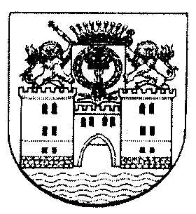 _
БЫКОВСКАЯ СЕЛЬСКАЯ АДМИНИСТРАЦИЯ
ЮРИНСКОГО МУНИЦИПАЛЬНОГО РАЙОНА
РЕСПУБЛИКИ МАРИЙ ЭЛ

ПОСТАНОВЛЕНИЕ

07 мая 2024 года № 21

О внесении изменения в постановление администрации муниципального образования «Быковское сельское поселение» от 15 октября 2019 г. № 34 «Об утверждении Административного регламента предоставления муниципальной услуги «Выдача разрешения на строительство»

В соответствии с Федеральным законом от 25 декабря 2023 г.
№ 627-ФЗ «О внесении изменений в Градостроительный кодекс Российской Федерации и отдельные законодательные акты Российской Федерации», Уставом Быковского сельского поселения Юринского муниципального района Республики Марий Эл Быковская сельская администрация Юринского муниципального района Республики Марий Эл
п о с т а н о в л я е т:
1. Внести в Административный регламент предоставления муниципальной услуги «Выдача разрешения на строительство», утвержденный постановлением администрации муниципального образования «Быковское сельское поселение» от 15 октября 2019 г. № 34, следующие изменения:
1) подпункт 11 пункта 15 раздела I изложить в следующей редакции:
«11) копия договора о комплексном развитии территории в случае, если строительство, реконструкцию объектов капитального строительства планируется осуществлять в границах территории, в отношении которой принято решение о комплексном развитии территории, а в случае, если реализация решения о комплексном развитии территории осуществляется без заключения договора, - копия решения о комплексном развитии территории. При этом в случае строительства, реконструкции объектов капитального строительства в границах территории, подлежащей комплексному развитию, с привлечением средств бюджета бюджетной системы Российской Федерации предоставление копий таких договора о комплексном развитии территории и (или) решения не требуется;».
2. Настоящее постановление обнародовать на информационном стенде Быковского сельского поселения и разместить на официальном сайте администрации Юринского муниципального района в информационно – телекоммуникационной сети «Интернет» (страничка – Быковская сельская администрация)
3. Контроль за исполнением настоящего постановления оставляю за собой.

Глава Быковской
сельской администрации О.Л. Зобнин

